BẢNG CHUYỂN ĐỔI

1. Chuyển đổi giờ sử dụng mạng xã hội (Beh_Ent_Hours & Beh_Study_Hours)
Mức giờ | Điểm số tương ứng
0 - 1 giờ | 0.5
1 - 3 giờ | 2
3 - 5 giờ | 4
Hơn 5 giờ | 6

2. Chuyển đổi tần suất sử dụng AI (Beh_AI_Freq)
Mức tần suất | Điểm số tương ứng
Không bao giờ | 1
Thỉnh thoảng | 2
Thường xuyên | 3
Gần như mỗi ngày | 4

3. Chuyển đổi chung Likert scale (5 mức) – Áp dụng cho nghiện, ám ảnh, tư duy phản biện
Mức độ | Điểm số tương ứng
Không có / Hoàn toàn không đồng ý / Hiếm khi / Không bao giờ | 1
Hiếm khi / Không đồng ý | 2
Thỉnh thoảng / Bình thường / Tuỳ trường hợp | 3
Thường xuyên / Đồng ý | 4
Luôn luôn / Hoàn toàn đồng ý | 5

4. Phản ứng với áp lực đám đông (CT_Crowd_Pressure)
Mức độ | Điểm số
(a) Im lặng và đồng thuận theo số đông để không bị tranh cãi | 1
(b) Chia sẻ quan điểm của mình nhưng không đưa ra dẫn chứng | 2
(c) Khẳng định quan điểm riêng kèm theo minh chứng | 3
(d) Bình tĩnh lắng nghe các ý kiến khác rồi chia sẻ quan điểm bản thân kèm minh chứng | 4

5. Khả năng phát hiện deepfake (CT_Deepfake_Detect)
Mức độ | Điểm số
Không phân biệt được | 1
Thỉnh thoảng phân biệt được | 2
Thường xuyên phân biệt được | 3
Chắc chắn phân biệt được | 4

6. Mức độ tin tưởng AI (CT_AI_Trust)
Mức độ | Điểm số
Tin tưởng và sử dụng ngay câu trả lời | 1
Chỉ dùng AI để tham khảo, không dùng làm nguồn thông tin chính | 2
Luôn kiểm tra lại thông tin từ AI bằng các nguồn khác | 3

7. Phản ứng với FOMO (CT_FOMO_Reaction)
Mức độ | Điểm số
Cố gắng tìm cách mua những thứ tương tự để đăng lên | 1
Ngừng theo dõi những người đó vì cảm thấy áp lực | 2
Bỏ qua và tập trung vào mục tiêu cá nhân thay vì dành thời gian xem cuộc sống “tô vẽ” | 3
8. Công thức tính final critial thinking và cách phân loại
- Zombie MXH: Nghiện nặng + tư duy phản biện yếu (dễ bị thao túng).
- High-Tech User: Nghiện nặng nhưng tư duy phản biện mạnh (dùng MXH hiệu quả).
- Low Usage: Ít dùng, ít nghiện.
- Normal User: Trung bình.
SumFINAL_CRITICAL_THINKING_SCORE = [SumScore_Source_Check] + [SumScore_Clickbait_Aware] + [SumScore_Deep_Reading] + [SumScore_Crowd_Pressure] + [SumScore_Deepfake_Detect] + [SumScore_AI_Trust] + [SumScore_FOMO_Reaction]
TOTAL_ADDICTION_SCORE = [SumScore_Control_Time] [SumScore_Work_Check] + [SumScore_Escapism] + [SumScore_Sleep_Loss] + [SumScore_Fatigue]
Persona | Điều kiện chính (ngưỡng gần đúng) | Ý nghĩa chi tiết
Zombie MXH | Nghiện nặng (TOTAL_ADDICTION_SCORE ≥ 4) VÀ Tư duy phản biện yếu (FINAL_CRITICAL_THINKING_SCORE ≤ 20) | Dễ bị thao túng nhất: Dành nhiều thời gian MXH, mất kiểm soát (nghiện cao), nhưng ít kiểm tra nguồn, dễ tin AI/deepfake, bị ảnh hưởng đám đông/FOMO → "zombie" cuốn theo nội dung độc hại.
High-Tech User | Nghiện nặng (TOTAL_ADDICTION_SCORE ≥ 4) VÀ Tư duy phản biện mạnh (FINAL_CRITICAL_THINKING_SCORE > 20) | Sử dụng MXH hiệu quả: Dùng nhiều nhưng vẫn kiểm soát tốt, phản biện cao (kiểm tra nguồn, phát hiện fake, độc lập ý kiến) → "cao thủ công nghệ", tận dụng lợi ích mà không bị hại.
Low Usage | Ít nghiện (TOTAL_ADDICTION_SCORE < 3) | Ít dùng MXH, kiểm soát thời gian tốt, ít bị ảnh hưởng tiêu cực → người dùng "nhẹ nhàng", cân bằng cuộc sống thực.
Normal User | Các trường hợp còn lại (nghiện trung bình: 3 ≤ TOTAL_ADDICTION_SCORE < 4) | Người dùng bình thường: Có nghiện ở mức vừa phải, tư duy phản biện trung bình → đa số GenZ rơi vào nhóm này.

Chỉ số (cột gốc) | Mô tả câu hỏi khảo sát | Cột điểm thành phần | Thang điểm
Addict_Control_Time | Khó kiểm soát thời gian sử dụng MXH | [SumScore_Control_Time] | 1–5
Addict_Work_Check | Thường xuyên kiểm tra MXH khi đang làm việc/học | [SumScore_Work_Check] | 1–5
Addict_Escapism | Dùng MXH để trốn tránh thực tế | [SumScore_Escapism] | 1–5
Addict_Sleep_Loss | Mất ngủ vì dùng MXH muộn | [SumScore_Sleep_Loss] | 1–5
Addict_Fatigue | Mệt mỏi/căng thẳng vì dùng MXH quá nhiều | [SumScore_Fatigue] | 1–5

HeatMap
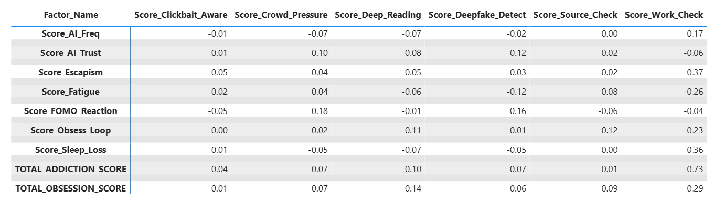
Đặc tả heatmap
Tên biến | Tên tiếng Việt | Ý nghĩa & Thang đo
TOTAL_ADDICTION_SCORE | Điểm Nghiện Mạng xã hội | Chỉ số đo lường mức độ lệ thuộc vào MXH. Tính trung bình từ các biến con (Mất ngủ, Xao nhãng, Trốn tránh...).  👉 Thang 1-5: Điểm càng cao = Nghiện càng nặng².
Score_Fatigue | Mức độ Kiệt sức số | Cảm giác mệt mỏi, căng thẳng vật lý/tinh thần do dùng MXH quá nhiều.  👉 Thang 1-5: Điểm càng cao = Càng mệt mỏi³.
Score_Sleep_Loss | Mức độ Mất ngủ | Ảnh hưởng của MXH đến chất lượng giấc ngủ (thức khuya, khó ngủ).  👉 Thang 1-5: Điểm càng cao = Mất ngủ càng nhiều⁴.
Score_Escapism | Trốn tránh thực tại | Xu hướng dùng MXH để quên đi lo âu hoặc áp lực đời thực.  👉 Thang 1-5: Điểm càng cao = Tâm lý trốn tránh càng mạnh⁵.

Tên biến | Tên tiếng Việt | Ý nghĩa & Thang đo
TOTAL_OBSESSION_SCORE | Điểm Ám ảnh Tổng hợp | Đo lường mức độ bị tâm trí bị xâm chiếm bởi MXH (luôn nghĩ về nó, lo lắng khi không dùng).  👉 Thang 1-5: Điểm càng cao = Ám ảnh càng nặng.
Score_Obsess_Loop | Vòng lặp vô thức (Brainrot) | Tần suất lướt tin vô định (Doomscrolling), xem đi xem lại nội dung vô nghĩa.  👉 Thang 1-5: Điểm càng cao = Triệu chứng Brainrot càng nặng.
Score_FOMO_Reaction | Bản lĩnh trước FOMO | Cách phản ứng khi thấy người khác khoe khoang. Lưu ý thang đo ngược:  👉 Điểm thấp (1): Ghen tị/Bắt chước.  👉 Điểm cao (3): Bỏ qua/Tập trung vào bản thân (Tích cực)⁶.

Tên biến | Tên tiếng Việt | Ý nghĩa & Thang đo
Score_AI_Freq | Tần suất dùng AI | Mức độ thường xuyên sử dụng các công cụ AI (ChatGPT, Gemini...).  👉 Thang 1-4: 1=Không bao giờ, 4=Mỗi ngày⁷.
Score_AI_Trust | Tư duy dùng AI | Mức độ tin tưởng và kiểm chứng AI.  👉 Điểm thấp (1): Tin mù quáng.  👉 Điểm cao (3): Luôn kiểm tra lại (Am hiểu/Critical)⁸.

Tên biến | Tên tiếng Việt | Ý nghĩa & Thang đo | Loại biến
Score_Deepfake_Detect | Phát hiện Deepfake | Khả năng nhận biết video/hình ảnh giả mạo do AI tạo ra.  👉 Điểm cao (4): Nhạy bén, phát hiện tốt⁹. | Kỹ năng (Tốt)
Score_Crowd_Pressure | Bản lĩnh đám đông | Khả năng giữ vững quan điểm cá nhân trước áp lực số đông.  👉 Điểm cao (4): Độc lập, có chính kiến¹⁰. | Kỹ năng (Tốt)
Score_Deep_Reading | Khả năng Đọc sâu | Khả năng tập trung đọc hiểu văn bản dài mà không lướt (skimming).  👉 Điểm cao: Đọc kỹ, hiểu sâu. | Kỹ năng (Tốt)
Score_Source_Check | Kiểm tra nguồn tin | Thói quen truy nguyên nguồn gốc thông tin trước khi tin.  👉 Điểm cao: Tư duy hoài nghi lành mạnh. | Kỹ năng (Tốt)
Score_Clickbait_Aware | Nhận biết giật tít | Khả năng nhận diện tiêu đề mồi chài, tin rác.  👉 Điểm cao: Tỉnh táo trước Clickbait. | Kỹ năng (Tốt)
Score_Work_Check | Hành vi Xao nhãng | Tần suất dừng công việc/học tập để check MXH.  👉 Điểm càng cao = Càng mất tập trung (Xấu). Đây là triệu chứng nghiện, không phải kỹ năng!¹¹. | Hành vi (Xấu)

Ghi chú
(+): Tương quan thuận: Khi A tăng thì B tăng
Ví dụ: Người càng nghiện MXH nặng (A tăng) thì càng hay xao nhãng/check MXH khi làm việc (B tăng).
(-): Tương quan nghịch
Ví dụ: Khi A tăng thì B giảm
Ví dụ: Người càng bị ám ảnh bởi MXH (A tăng) thì khả năng đọc sâu của họ càng kém đi (B giảm). Đây là chỉ số quan trọng để chứng minh "Brainrot/Teo não".
(0): Không tương quan
- Luận điểm: Doomscrolling & Brainrot là "kẻ thù" của tập trung sâu
- Giả thuyết: Score_Obsess_Loop cao Score_Deep_Reading thấp (Tương quan âm).
- Bằng chứng từ Heatmap:
  - Score_Obsess_Loop vs Score_Deep_Reading: (-0.11).
  - TOTAL_OBSESSION_SCORE vs Score_Deep_Reading: (-0.14).
- Đánh giá: DỮ LIỆU CHỨNG MINH ĐÚNG.
  - (-0.14) xác nhận xu hướng nghịch biến. Những người bị dính vào vòng lặp lướt tin (Brainrot) thực sự có khả năng đọc sâu kém hơn.
  - Đây là bằng chứng tốt cho luận điểm về teo não kĩ thuật số
- Luận điểm: Vòng lặp tâm lý (Obsession & Addiction)
- Giả thuyết: Nghiện dẫn đến mất kiểm soát hành vi.
- Bằng chứng từ Heatmap:
- Phát hiện: Cặp TOTAL_ADDICTION (Chỉ số nghiện mạng xã hội) vs Score_Work_Check (Chỉ số lâu lâu mà check điện thoại): +0.73
- Đánh giá: Tương quan thuận
- Kết luận báo cáo: Điều này khẳng định hành vi nghiện MXH là nguyên nhân trực tiếp phá vỡ sự tập trung.
- Phát hiện: Cặp Score_Escapism vs Score_Work_Check: +0.37
- Kết luận báo cáo: Có xu hướng rõ rệt cho thấy những người dùng MXH để trốn tránh thực tại cũng thường xuyên bỏ dở công việc để lướt mạng.

- Luận điểm: Sự đánh đổi "Tiện ích AI" vs "Kỹ năng kiểm chứng"
- Giả thuyết: Con người càng sử dụng AI thì xu hướng kỹ năng kiểm chứng càng giảm
- Anh Giáp cứu em chỗ ni với =)))

- Luận điểm: Càng trẻ hoá càng có xu hướng bị brainrot và bị mất kiên nhẫn
- Mạng xã hội sử dụng nhiều nhất
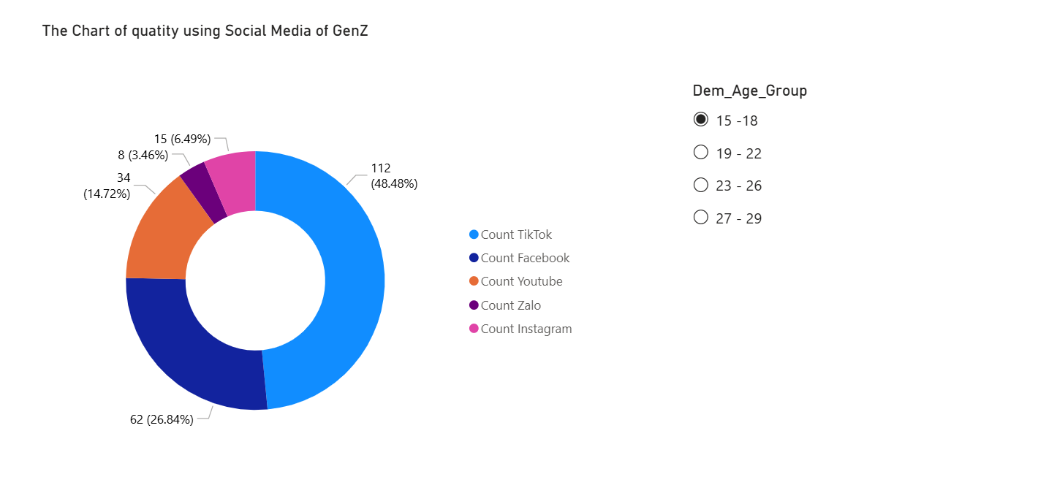
- Các hành vi thực hiện sử dụng mạng xã hội: Cái ni chưa có biểu đồ
- Luận điểm: Sự thoái trào của kỹ năng Đọc sâu theo độ tuổi
- Luận điểm: Mối liên hệ giữa Sự am hiểu AI và Kỹ năng nhận diện Deepfake
- Giả thuyết: Mức độ sử dụng AI có tư duy kiểm chứng (High AI Trust Score) có mối tương quan thuận với năng lực phát hiện Deepfake. Cụ thể, việc am hiểu và thường xuyên tương tác với AI không làm người dùng trở nên thụ động, mà ngược lại, trang bị cho họ sự nhạy bén kỹ thuật (Technical Sensitivity) để nhận diện các nội dung giả mạo tốt hơn so với nhóm sử dụng AI một cách mù quáng hoặc không sử dụng.
- Cụ thể: Score_AI_Trust và Score_Deep_Fake: (+0.12)

- Luận điểm: Kiểm soát cảm xúc là tư duy độc lập?
- Score_FOMO_Reaction (Phản ứng với FOMO) vs Score_Crowd_Pressure (Bản lĩnh trước đám đông).
- Tương quan: (+0.18)
- Score_FOMO_Reaction cao nghĩa là người dùng biết "Bỏ qua và tập trung vào mục tiêu cá nhân" (Thay vì chạy theo mua sắm/ghen tị).
- Score_Crowd_Pressure cao nghĩa là người dùng biết "Bình tĩnh lắng nghe và khẳng định quan điểm riêng kèm minh chứng" (Thay vì im lặng hùa theo).
- Kết luận: Khi Gen Z chiến thắng được nỗi sợ bị bỏ rơi (FOMO), họ lập tức có bản lĩnh cao hơn để đi ngược lại đám đông và bảo vệ quan điểm của mình.

- Luận điểm: Kiệt sức do mạng xã hội làm mòn đi sự nhạy bén
- Score_Fatigue (Mệt mỏi vì MXH) vs Score_Deepfake_Detect (Phát hiện Deepfake).
- Tương quan: (-0.12) (Nghĩa là nếu mệt mỏi do mạng xã hội tăng thì khả năng phát hiện deepfake thấp)

- Luận điểm: Sự xao nhãng giết chết tư duy sâu

